**Universidad Católica Boliviana San Pablo**

Estadística Descriptiva y Distribuciones de Probabilidad

**Examen**

*Ivan Fernando Mujica Mamani*

*Análisis Estadístico I*

*Maestría en Ciencia de Datos v.2*

Noviembre – 2020

**1. Con la base de datos. Realizar todos los graficos estadisticos que pudiera e interprete.**

**Histograma de precios**

**Frecuencia de los precios**

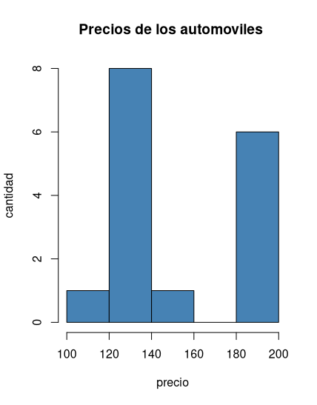En la figura se muestra que 8 automoviles tienen el precio entre 120 y 140 y es el mayor.

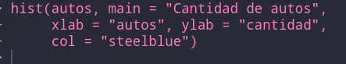

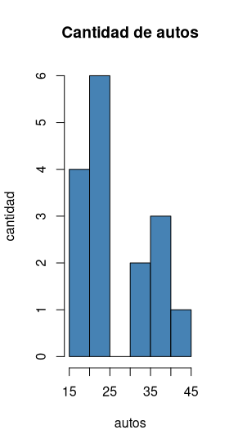La figura cuenta la cantidad de millones de autos, entre 20MM y 25MM concentra la mayor cantidad de veces.

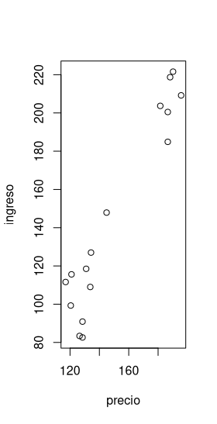

La figura muestra un conjunto de pares ordenados (precio, ingreso) dispersos.

**2. Determinar los estadisticos de las cuatro variables**

**Recuperamos las variables**

|  |
| --- |
|  |

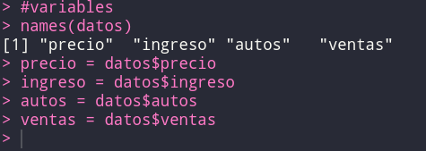

**Valores estadisticos de las cuatro variables y sus interpretaciones**

**precio**

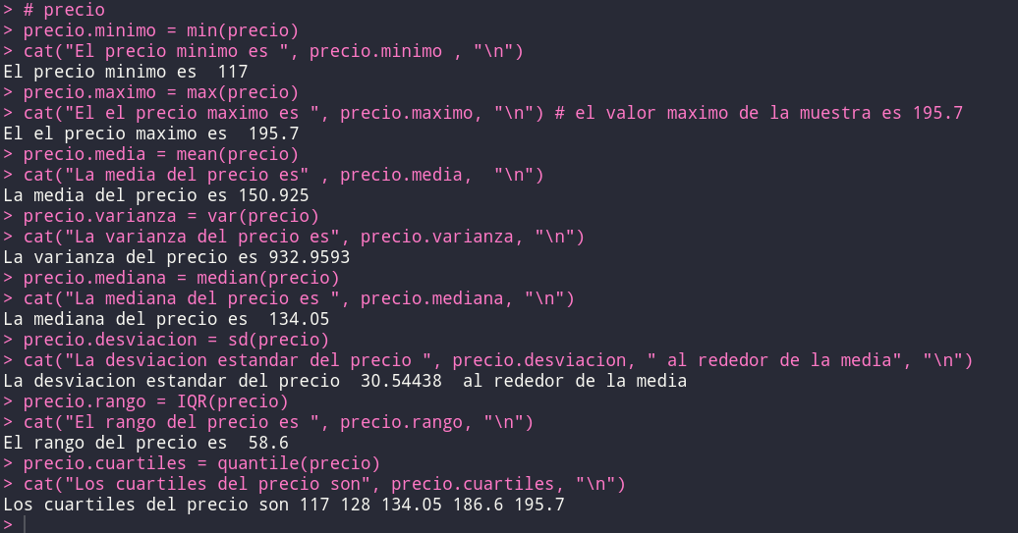

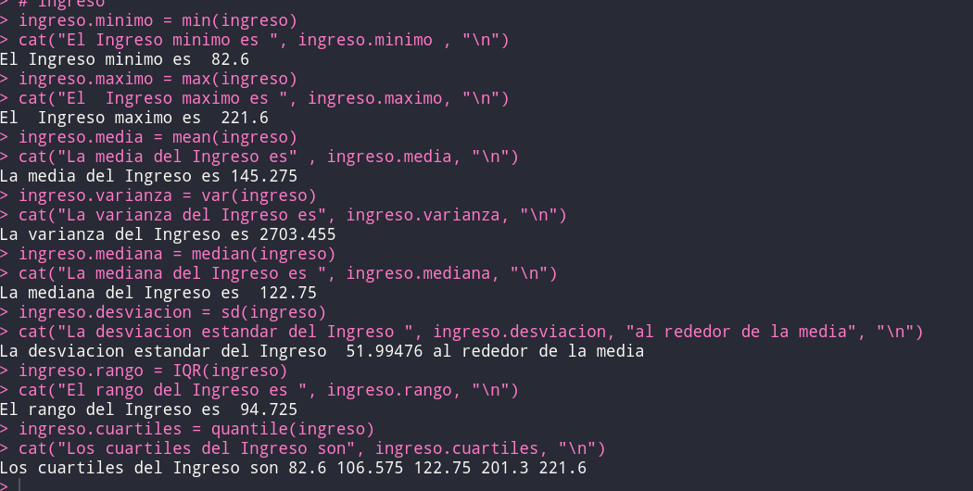

**Ingreso**

**autos**

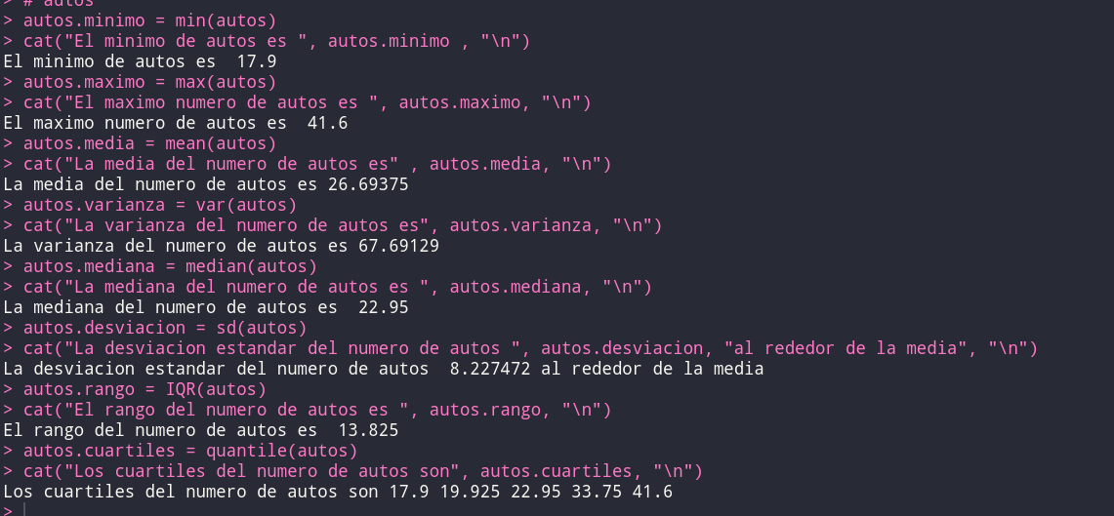

**ventas**

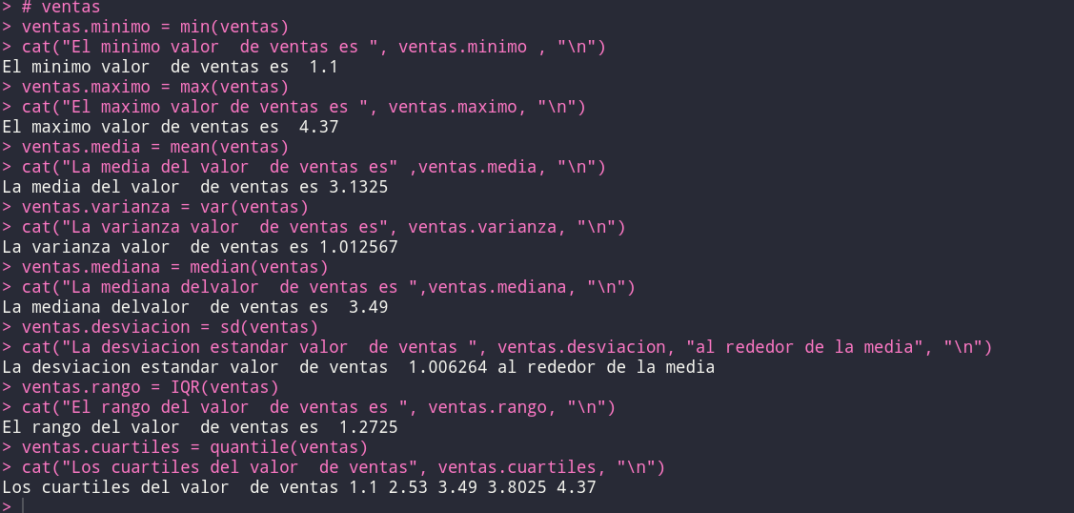

**3. CALCULAR LA PROBABILIDAD**

***A)***

***P(X=5)***

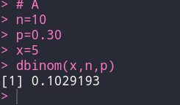La probabilidad de 5 tomados de 10 es 10.29%

***P(4<=X <=10)***

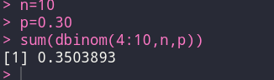La probabilidad de 4 a 10 tomados de 10 es 35.03%

***P(X<=5)***

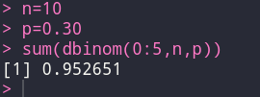La probabilidad de 0 a 5 tomados de 10 es de 95.26%

***B.***

***P(X=3)***

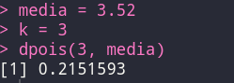Existe una probabilidad de 21.51% de que existan 3 eventos con una media de 3.52

***P(3<=X <=7)***

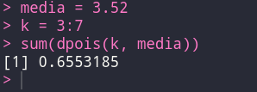Existe una probabilidad de 65.53 % de que existan de 3 a 7 eventos con una media de 3.52.

***P(X=4)***

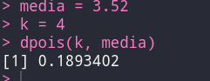

Existe una probabilidad de 18.93 % de que existan 4 eventos con una media de 3.52.

**4. UTILIZANDO LOS DATOS DE LA PREGUNTA 1, SE PIDE DETERMINAR LOS INTERVALOS DE CONFIANZA PARA TODAS LAS VARIABLES CON 99% DE CONFIANZA**

Notese que usareomos una funcion auxiliar para el calculo de losintervalos.

**precio**

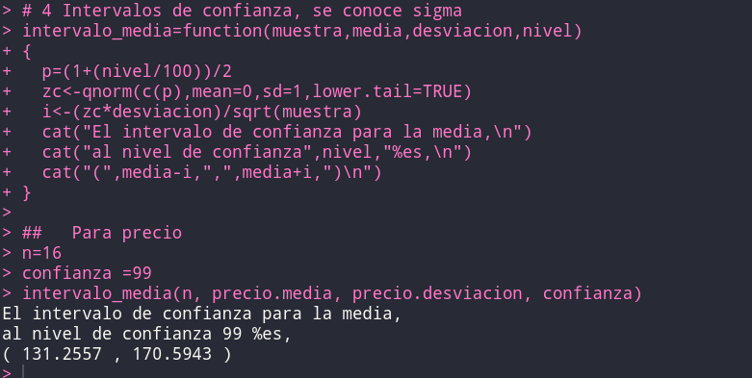El intervalo de confianza para la media es de 131.26 a 170.59 para la media del precio y a 99% de confianza.

**ingreso**

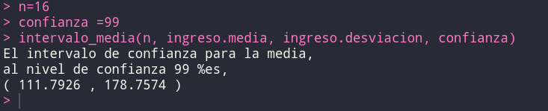El intervalo de confianza para la media es de 111.79 a 178.7574 para la media del ingreso y a 99% de confianza.

**autos**

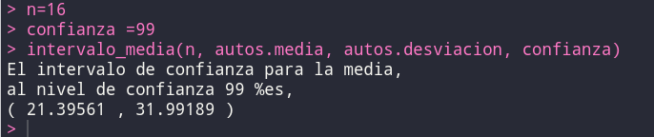

El intervalo de confianza para la media es de 21.39 a 131.799 para la media del los autos en circulacion y a 99% de confianza.

**ventas**



**5. UTILIZANDO LA BASE DE DATOS DE LA PREGUNTA 1 PROBAR:**

**A) H0 mu_precio = 150, con significancia = 0.06**

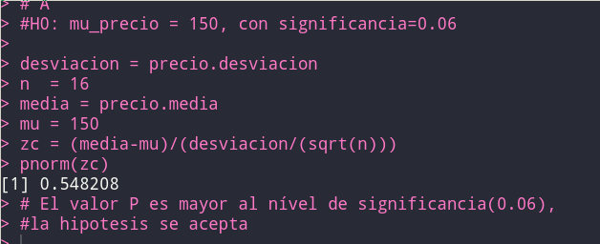**El valor-p es mayor al nivel de significancia, Se acepta la hipotesis Nula**

**B) H0 mu_precio != 160, con significancia = 0.03**

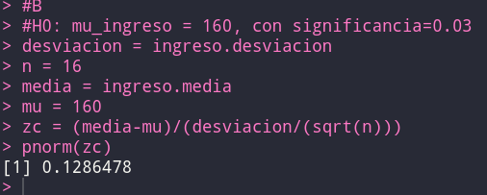**El valor-p es mayor al nivel de significancia, Se acepta la hipotesis Nula**